**Di 20. Feb. 2018 Kleideranprobe** im Turmzimmer

Mädchen: zwischen 16.15 und 17.00 Uhr / Knaben: zwischen 17.00 und 17.45 Uhr

(Rückgabe für alle: Do 26. April, 16.15 – 17.15 Uhr)

**24./25. Feb 2018 Eltern-Kind-Nachmittag mit Tauferinnerung**

**Sa 13.30 – ca. 17.30 Uhr,** für die Klassen: Leuzinger/Pilat und Melzer/Lenz

**So 13.30 – ca. 17.30 Uhr,** für die Klassen: Bechtiger, Burkhardt und Glauser



**18. März 2018 Erstkommunion im Kreis der Familie im Pfarreizentrum**

**Sonntag 9.00 Uhr,** für die Klassen: Bechtiger, Burkhardt und Glauser

**Sonntag 11.00 Uhr,** für die Klassen: Leuzinger/Pilat und Melzer/Lenz

**7. April 2018 Probe für den Weissen Sonntag**

Samstag 9.00 Uhr in der Kirche, Dauer ca. 1½ - 2 Std.

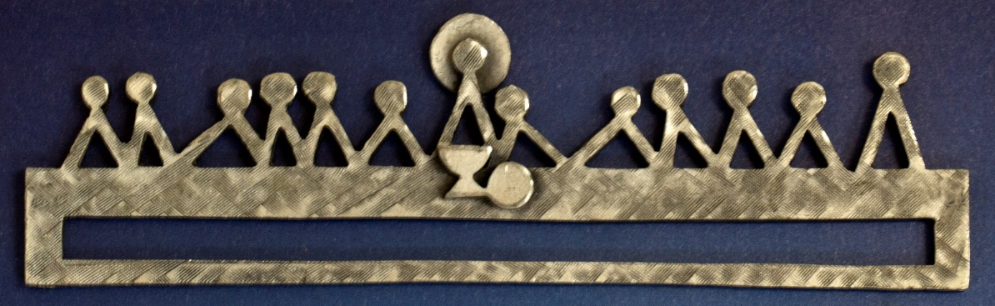

**Weisser Sonntag** 8. April 2018

**10.15 Uhr Feierliche Kommunion im Kreis der Pfarrei St. Laurentius**

**9.45 Uhr Besammlung** der Kommunionkinder vor der Kirche (Klassenfotos)

Kinderhort im Pfarreizentrum

Wir bitten Sie während dem Gottesdienst nicht zu filmen und zu fotografieren.

Wir haben einen Fotografen beauftragt Fotos herzustellen.